

ZAC Porte de Saint-Malo

**DECLASSEMENT PARTIEL DU DOMAINE PUBLIC COMMUNAL**

Cheminement doux - Promenade Hélène Bertaux

NOTICE EXPLICATIVE

Commune de Rennes

Septembre 2024

1. **Le contexte**

La Ville de Rennes a créé la ZAC Porte de Saint-Malo le 10 juillet 2006 par délibération du Conseil Municipal. Le dossier de réalisation a été approuvé au conseil municipal du 14 janvier 2008.

La ZAC Porte de Saint-Malo est située au nord-ouest de Rennes, à l'intérieur de la rocade, dans la continuité du quartier Beauregard.

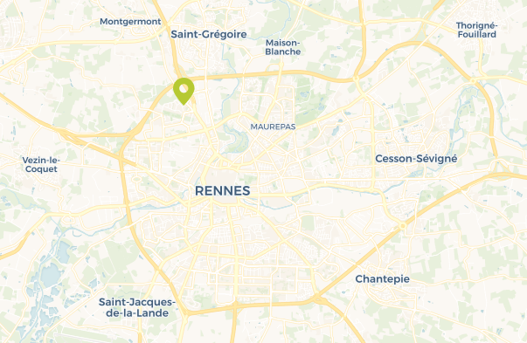

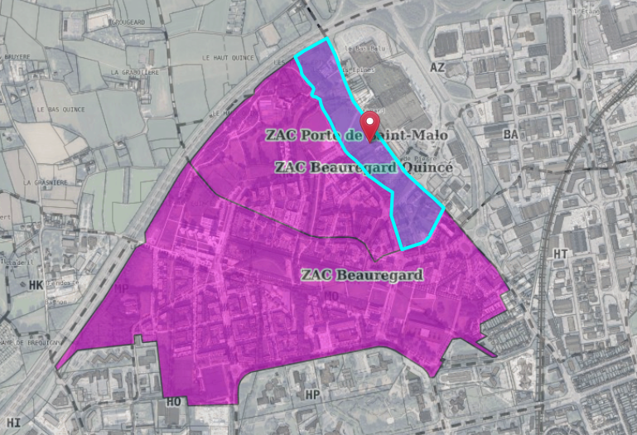

Par délibération du Conseil Municipal en date du 11 octobre 2021, la ville de Rennes a approuvé la signature de la concession d'aménagement de la ZAC Porte de Saint-Malo à la société Territoires Publics.

L’opération d’aménagement a pour objet le développement d’un quartier à dominante habitat. La création de ce nouveau morceau de ville s’inscrit dans la nécessité de répondre aux besoins en logement de la Ville de Rennes et aux objectifs du Programme Local de l’Habitat de Rennes Métropole.

La ZAC doit permettre la réalisation d’un programme prévisionnel des constructions comprenant environ 31 000 m² de surfaces de plancher essentiellement dédiés aux logements respectant la répartition du Programme de l’Habitat de Rennes Métropole et 4 500 m² SP d'activités et de services.

Le plan d'aménagement de la ZAC Porte de Saint-Malo repose sur le concept d’un "parc paysager "habité", aménagé dans la continuité du parc champêtre de Beauregard-Quincé. Il s'inscrit dans un principe de mise en réseau des espaces naturels de ce secteur de la Ville et notamment des parcs de Beauregard, vers canal de l'Ille et jusqu'aux espaces naturels de la Bellangerais.

La promenade Hélène Bertaux, située dans le périmètre de la ZAC Porte de Saint-Malo, est un cheminement doux d'orientation Sud-Nord qui relie la rue Amiral Gaspard de Coligny et la rue Duvivier. Ce cheminement doux a été dénommé par la délibération du conseil municipal du 18 mars 2013.

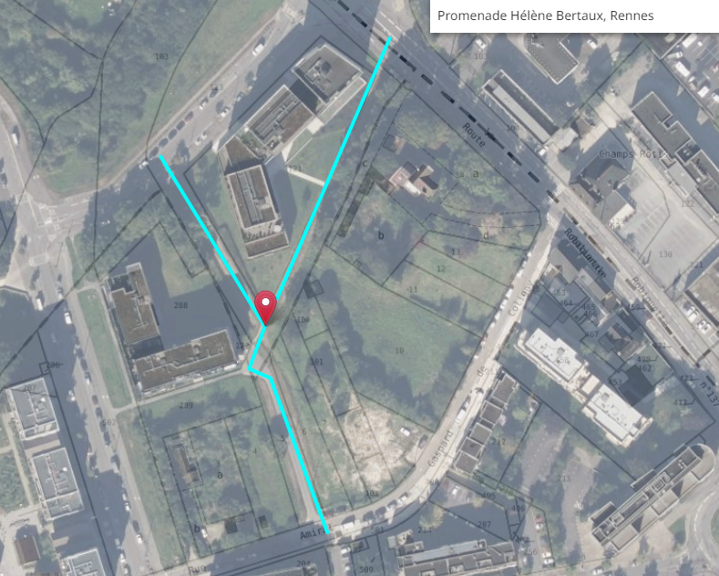

1. **Le choix de la procédure juridique**

L'article L.141-3 du code de la voirie routière, modifié par la loi n°2010-788 du 12 juillet 2010 définit le cadre juridique des déclassements de voies publiques :

« *Le classement et le déclassement des voies communales sont prononcés par le conseil municipal. Ce dernier est également compétent pour l'établissement des plans d'alignement et de nivellement, d'ouverture, le redressement et l'élargissement des voies. Les délibérations concernant le classement ou le déclassement sont dispensées d’enquête publique préalable sauf lorsque l'opération envisagée a pour conséquence de porter atteinte aux fonctions de desserte ou de circulation assurées par la voie. À défaut d'enquête relevant d'une autre réglementation et ayant portée sur ce classement ou déclassement, l'enquête rendue nécessaire en vertu du deuxième alinéa est ouverte par l'autorité exécutive de la collectivité territoriale ou de l'établissement public de coopération intercommunale propriétaire de la voie et organisée conformément aux dispositions du code de l'expropriation pour cause d'utilité publique. L'enquête prévue à l'article L.318-3 du code de l'urbanisme tient lieu de l'enquête prévue à l'alinéa précédent. Il en va de même de l'enquête d'utilité publique lorsque l'opération comporte une expropriation.* »

1. **La description du projet et l'objet du déclassement**

La promenade Hélène Bertaux va être fermée au public, dans sa portion sud reliant la rue Amiral Gaspard de Coligny et le 10 rue Germain Dulac, sur une longueur d'environ 70m. Cette portion est dénommée "voie de desserte Artimon", en lien avec le programme immobilier du même nom desservi entre autres par cette voie. Elle correspond aux parcelles HS 5 et HN 301 devant à terme être intégrées dans les emprises foncières de l'ilot A de la ZAC, destinées à accueillir un programme de logements et de locaux d'activités.

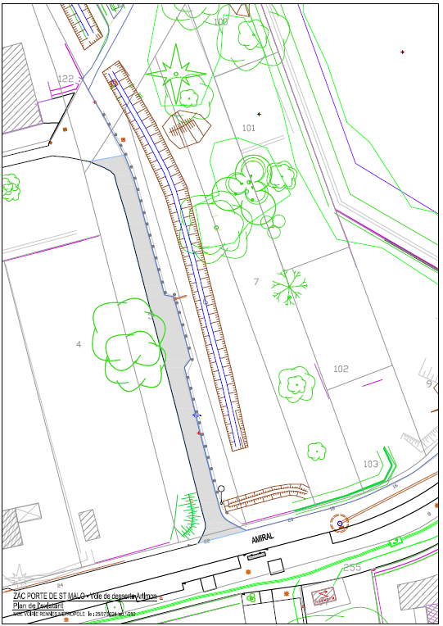

1. Plan de la voie de desserte Artimon existante

Afin de garantir la réalisation de ce projet, il convient de procéder au déclassement du domaine public des parcelles cadastrées section HS numéro 5 et HN 301 et située rue Amiral de Coligny, d'une contenance cadastrale de 704 m² environ et en nature de cheminement doux. Ces parcelles seront par la suite cédées à la société Territoires Publics.

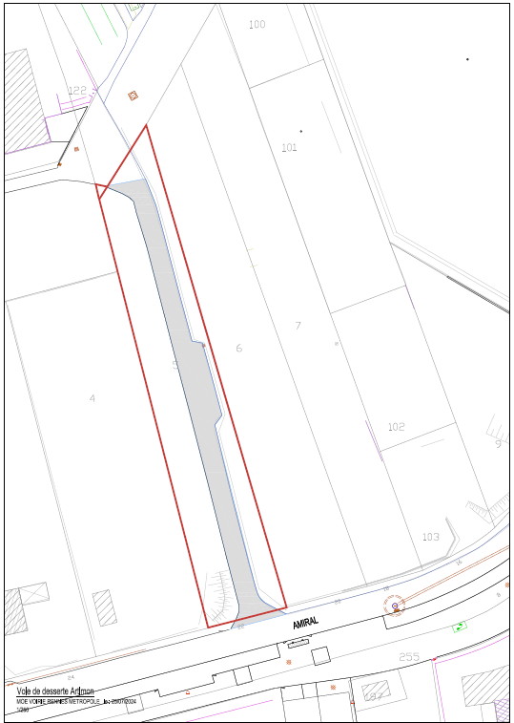

2. Emprise actuelle de la voie de desserte Artimon – parcelles objet du déclassement

En amont de cette fermeture, une nouvelle voie permettant entre autre la desserte au bâtiment "Artimon", sis 10 rue Germain Dulac, sera aménagée sur la parcelle HS 6. Ainsi, la promenade Hélène Bertaux sera toujours accessible aux modes de déplacement doux, aux véhicules de secours et d'entretien et aux véhicules autorisés à accéder au sous-sol du bâtiment précité.

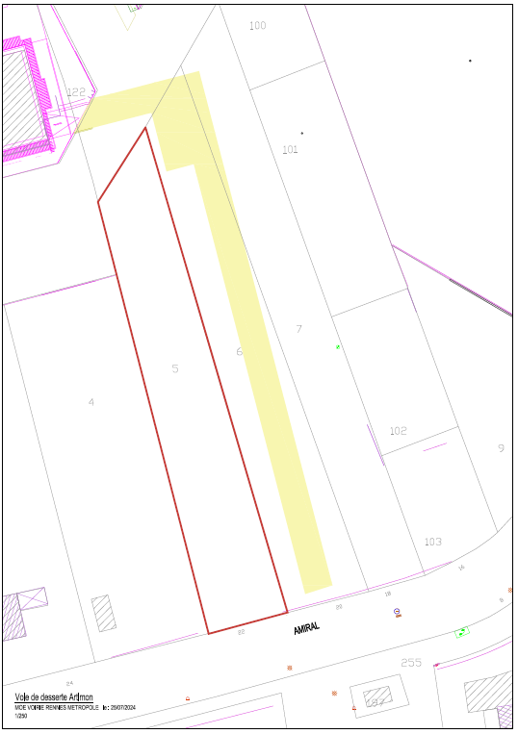

3. Emprise future de la voie de desserte Artimon